Основы и польза Правильного Питания.

В последние годы вести здоровый образ жизни стало очень популярно, что не может не радовать. В основу здорового образа жизни входят три основы: здоровое сбалансированное питание, физическая активность и отсутствие вредных привычек. Пока что мы разберём первую основу.
Многие девушки и женщины путают правильное питание с низкокалорийной диетой, а потому сильно вредят своему здоровью из-за незнания основ. Как всем известно, только здоровый человек может быть красивым. Это уже канон красоты современности: «Есть здоровье – придёт и красота». Но если поставить на первое место красоту, то со временем здоровье ухудшиться, а с ним увянет и красота. Так что диеты ни в коем случае не работают: здоровье ухудшается, вес возвращается, настроение портиться….
Правильное питание же – это питание, где организм получает все необходимые ему питательные вещества для поддержки жизни и здоровья.
Для начала отметим позитивные улучшения даже после нескольких дней ведения правильного питания:
- И так первое - это улучшение обмена веществ. Что напрямую влияет на снижения веса. Питание с высоким содержанием цельных продуктов и низким содержанием обработанной и нездоровой пищи, безусловно, будет способствовать поддержанию здорового веса.
- Снижение уровня холестерина и кровяного давления. Исследования показывает, что профилактика развития болезней сердца является достаточно эффективной, и рекомендуют включать в меню цельнозерновые продукты, овощи, фруктов, а также снизить потребление сахара, соли и насыщенных жиров.
- Чистая кожа. Введение в рацион здоровой пищи поспособствует улучшению цвета кожи и появлению естественного, здорового румянца, что позволит хорошо выглядеть даже без макияжа.
- Стройное подтянутое тело. Конечно, то, как выглядит ваше тело зависит от типов тренировок и их регулярности, однако питание также играет огромную роль.
- Повышение уровня энергии. Одной из причин низкого уровня энергии является плохое питание. Если вы часто ощущаете усталость и сонливость вне зависимости от того, сколько времени спите, попробуйте перейти на здоровую пищу. Это поможет повысить уровень энергии и лучше себя чувствовать.
- В процессе правильного питания наш организм получает все необходимые элементы и витамины, а соответственно улучшается здоровье, состояние ногтей и волос, цвет и состояние кожи.

Надеюсь, что после этого вам всё-таки захочется перейти на здоровое питание.
А теперь перейдём к самим правилам правильного питания.
- «Мы то, что мы едим» - гласит давняя пословица. И правда ведь, когда в организм попадает пища, то он расщепляет её и переносит в кровь, а из крови эти вещества попадают в клетки, из которых и состоит наше тело.
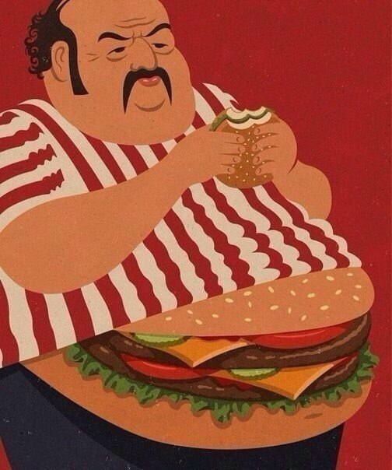
Чтобы же изменить тело, нужно изменить пищу.
- Для начала добавьте в свой рацион побольше овощей и фруктов. Они содержат большое количество минералов, витаминов и клетчатки, которая способствует снижению веса за счёт долгого переваривания.
- Пейте много воды, около 2 литров. Но именно чистой минеральной воды без примесей. От напитков лучше совсем отказаться, кроме чая и изредка кофе; также нужно пить свежевыжатые соки без сахара и различных добавок.
- Постарайтесь отказаться от жирного, мучного и слишком острого. Сладкое нашему организму необходимо, только не принимайте эти слова как руководство к действию. Это не значит, что торт с кремом или коробка конфет пройдут незамеченными вашим бдительным организмом, его обмануть невозможно. Под сладким подразумеваются мед, фрукты, горький шоколад и сухофрукты.
- Также важно соотношение БЖУ, то есть Белки, Жиры и Углеводы. Их должно быть столько, сколько нужно вашему организму. Для этого необязательно сидеть и считать сколько ,чего и где. Приблизительно вы знаете, что белки находятся в молочных продуктах, мясе, рыбе и т.д., а углеводы в кашах, хлебе и фруктах, жиры же в орешках, мясе, рыбе, маслах.

- Второе правило – это есть через каждые 2,5 – 3,5 часа, ведь примерно через такой промежуток времени организм действительно нуждается в еде. Конечно, у каждого организма свои потребности, поэтому просто ешьте тогда, когда хотите, и прекращайте, когда уже чувствуете лёгкую сытость.

- Не кушайте поздно ночью, и обязательно завтракайте. Кто завтракает, потребляет меньше ккал за день, чем тот, кто не делает этого. На ночь же просто не стоит нагружать желудок.

- Слушайте своё тело. Иногда ваш организм совсем не требует впихиваемую вами в себя кашу, а хочет немного сыра. Или иногда он совсем есть не хочет, пусть по плану и нужно, а просто хочет воды.
Так что, дорогие, делайте свои выводы и переходите на здоровое питание.

Здоровья и счастья вам.

